Cara import project

1. rename nama project yang ada di htdoct anda terlebih dahulu (PROJECTLAMA)-> ini nanti tidak dipake

2. ekxtract file rar yang telah didownload di dalam folder htdoct(harus didalam folder htdoct).

3. ekxtract file database.rar

4. silahkan hidupkan xampp dan buka di browser dengan url : localhost/phpmyadmin

5. delete database denagn cara seperti berikut ini :

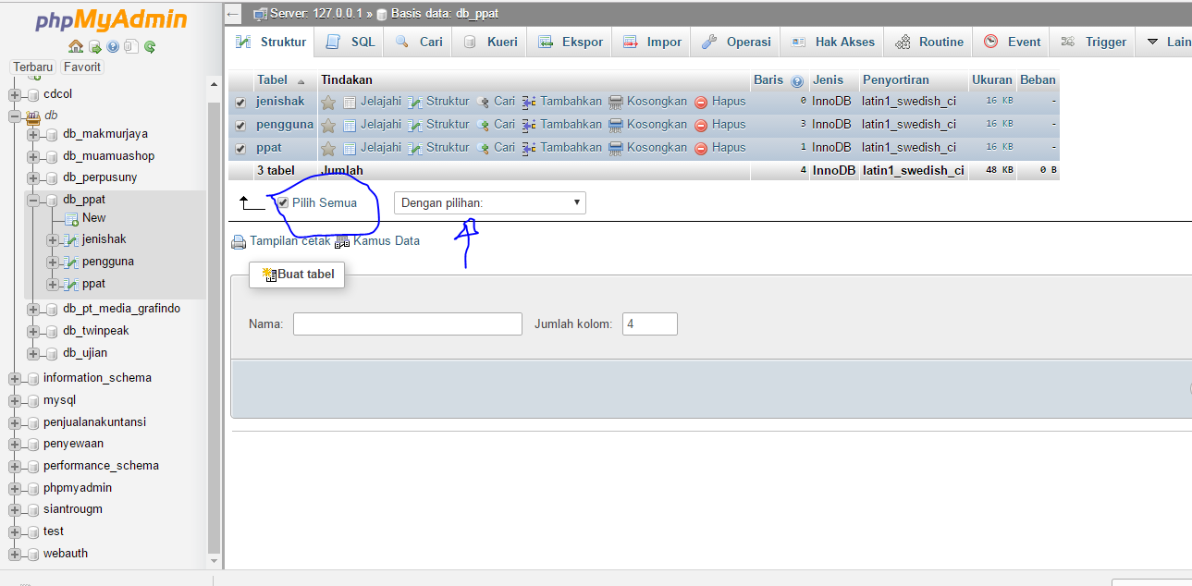

Pada combobox ”dengan pilihan yang ada di panah biru itu silahkan pilih hapus”.

Setelah dihapus maka tampilannya akan kosong seperti ini

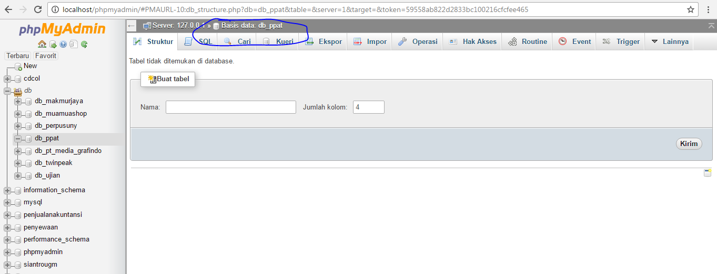

6. lakukan import database denagn cara :

Pilih menu import seperti gambar berikut :

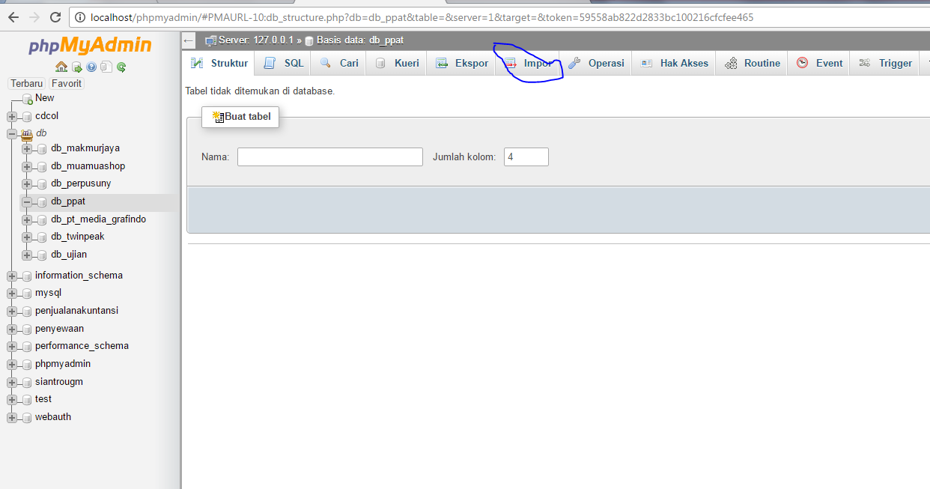

Maka tampilannya akan seperti ini :

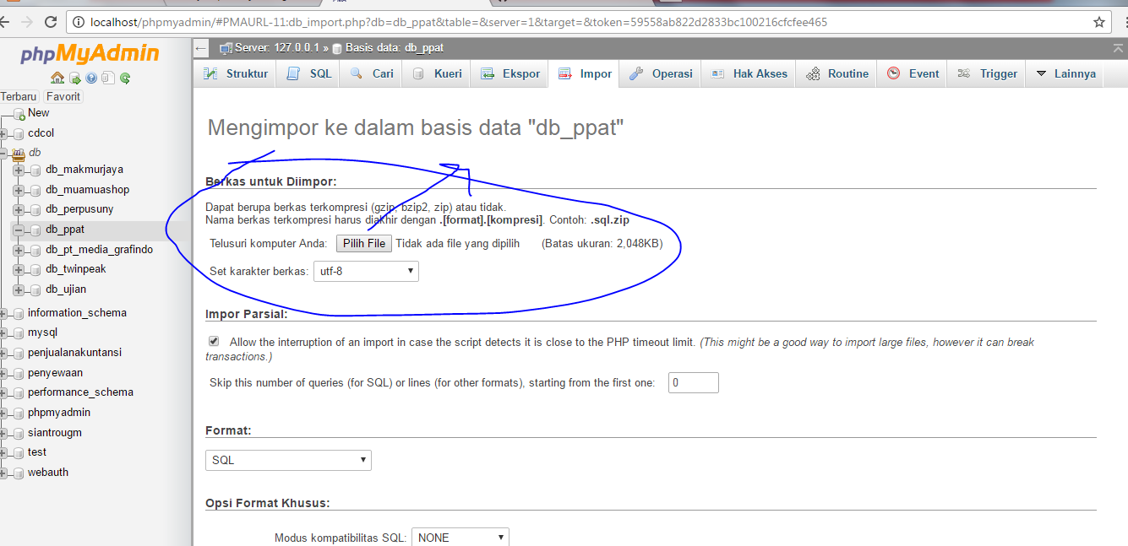

“Pilih file” pilih file yang didalam folder database pada project yang td dikopikan ke htdoct

Lalu pilih go / kirim.

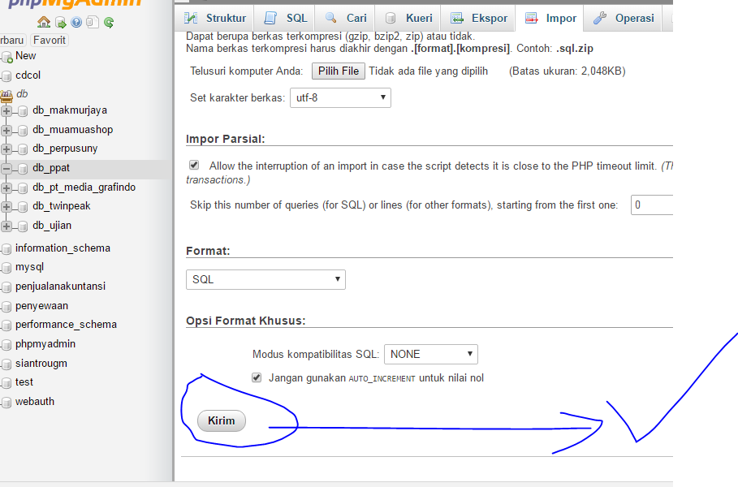

Tunggu dan jika berhasil seperti ini:

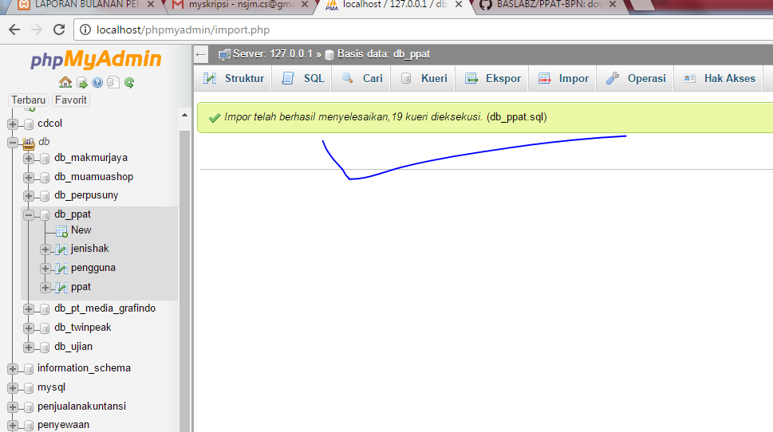

Setelah import database silahkan untuk melakukan testing program

Ada 3 level : admin, bpn, dan ppt

Silahkan buka new tab dan ketikan localhost/PPAT-BPN/

Maka akan tampil halaman login

Untuk login :

Jika masuk ke level admin : username :adminkantor passordnya : adminkantor,

Untuk level bpn : username nya : bpnadmin dan passwordnya bpnadmin

Untuk level ppat : usernamenya ppat dan passwordnya : ppat

Jika mau tambah data pengguna silahkan login sebagai admin dan klik master pengguna.

Semoga berhasil.